编号：0158-2019-2022
不符合项报告
企业名称： | 南方智水科技有限公司 | 不符合报告编号： | 01
受审核部门: 质量中心 陪同人员:厉膑栋
不符合事实描述：
查生产中心使用的一台压力表（规格型号Y-100(0～1.6)MPa，出厂编号为2103F1455），有校准证书，已列入测量设备台帐管理，未对校准机构（杭州市临平区质量计量监测中心）进行合格供方评价。不符合认证审核准则条款号： GB/T19022-2003标准6.4外部供方条款

不符合认证审核准则条款号： GB/T19022-2003标准6.4外部供方
不符合程度：主要不符合____；次要不符合 √ ；
审核员(签名)____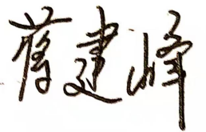_______ 陪同人员(签名)_________
企业部门代表（签名）_________
日期: 2022年10月18日
纠正措施:

企业部门代表签名: 审核员签名:
纠正措施完成情况:
纠正措施已落实，验证有效。

审核组代表签名: 日期：2022.10.18

可另附页

